Міністерство освіти і науки України
Національний університет «Львівська політехніка»

БАС ОЛЕКСАНДР АНАТОЛІЙОВИЧ

УДК 006.91:681.122

витратовимірювальнА установкА поршневого типу для газового середовища при тиску ДО 1,6 МПа

Спеціальність 05.11.01 – прилади та методи вимірювання
механічних величин

Автореферат
дисертації на здобуття наукового ступеня
кандидата технічних наук

Львів – 2014
Дисертацією є рукопис

Робота виконана в Івано-Франківському національному технічному університеті нафти і газу

Науковий керівник: доктор технічних наук, професор
Петришин Ігор Степанович,
головний науковий співробітник Державного підприємства «Івано-Франківськстандартметрологія», професор кафедри інформаційно-вимірювальної техніки Івано-Франківського національного технічного університету нафти і газу, м. Івано-Франківськ

Офіційні опоненти: доктор технічних наук, доцент
Лесовой Леонід Васильович,
доцент кафедри автоматизації теплових та хімічних процесів Національного університету «Львівська політехніка», м. Львів

кандидат технічних наук, доцент
Вощинський Віктор Станіславович,
директор Івано-Франківського спеціального конструкторського бюро засобів автоматизації,
м. Івано-Франківськ

Захист відбудеться «25» грудня 2014 р. о годині на засіданні спеціалізованої вченої ради Д 35.052.04 у Національному університеті «Львівська політехніка» (79013, Львів-13, вул. Устіяновича, 5, ауд. 51, Х навчального корпусу).

З дисертацією можна ознайомитись у бібліотеці Національного університету «Львівська політехніка» за адресою: м. Львів, вул. Професорська, 1.

Автореферат розісланий « » листопада 2014 р.


Вчений секретар спеціалізованої
вченої ради, к.т.н., доцент Ю.З. Вашкурак

ЗАГАЛЬНА ХАРАКТЕРИСТИКА РОБОТИ
Актуальність теми. Зважаючи на загострення питання постачання природного газу, зростання його вартості, перспективне налагодження видобутку сланцевого газу на теренах України та актуалізацію вимог щодо переходу на облік енергетичної цінності природного газу за якісними показниками, згідно з Указом Президента України № 448/2014, який ввів в дію рішення РНБО України від 28 квітня 2014 року «Про стан забезпечення енергетичної безпеки у зв'язку з ситуацією щодо постачання природного газу в Україну», постає актуальне завдання підтвердження достовірності та підвищення точності обліку природного газу в частині вимірювання кількості, тобто із застосуванням лічильників і витратомірів.
Питання підвищення точності неодноразово піднімалось на нарадах та семінарах під егідою НАК «Нафтогаз України» стосовно технічної можливості виготовлення і в подальшому проведення комплексу метрологічних процедур в т.ч. калібрування на газовому середовищі для вітчизняних лічильників газу з границями допустимих похибок ± 0,5 %. Зокрема цю вимогу перед виробниками ставить «Концепція створення єдиної системи обліку природного газу», яка схвалена Постановою Кабінету Міністрів України № 1089 від 21.08.2001 року. Разом з тим, іноземними виробниками уже налагоджено випуск лічильників такого класу (наприклад, фірма Krohne).
Метрологічне забезпечення обліку природного газу в Україні побудоване на періодичному контролі метрологічних характеристик лічильників газу на установках з робочим середовищем – повітря. На даний час в Україні відсутні вимоги проведення обов’язкової повірки або калібрування лічильників газу при надлишковому тиску, за якого вони експлуатуються. В окремих нормативних документах приведені рекомендації щодо обов’язкового калібрування лічильників газу при тиску, вищому за 0,4 МПа, за умови застосування такого значення тиску в місці встановлення лічильників.
Крім того, виробниками електронних коректорів спільними зусиллями з виробниками лічильників газу освоєно виробництво комплексів для обліку газу, в пам'ять коректора якого вносять характеристики лічильників газу, отримані при калібруванні за умов газового середовища і відповідного тиску. Для реалізації цієї можливості потрібна належна технічна основа (база) метрологічного забезпечення, для запровадження якої в Україні необхідно створити чітку ієрархію відтворення і передавання одиниць об’єму та об’ємної витрати газу на газовому середовищі при відповідних тисках. Разом з тим, вітчизняний досвід створення метрологічного забезпечення обліку витрати та кількості газу вказує на актуальність цієї проблеми, оскільки на даний час питання щодо створення вищої ланки технічної основи, тобто високоточного еталона на газовому середовищі при високому тиску в умовах обмежених фінансових ресурсів поки що є не вирішеною науково-прикладною задачею.
Зв’язок роботи з науковими програмами, планами, темами.
Дослідження, результати яких знайшли відображення в дисертаційній роботі, виконувались здобувачем відповідно до плану навчання в аспірантурі на кафедрі інформаційно-вимірювальної техніки Івано-Франківського національного технічного університету нафти і газу (ІФНТУНГ) та на ДП «Івано-Франківськстандартметрологія» згідно з тематикою науково-дослідних і дослідно-конструкторських робіт у сфері метрології за темами: «Забезпечення відтворення та зберігання одиниць вимірювань державним первинним еталоном одиниці об’єму та об’ємної витрати газу» (ДРН № 0112U005947), «Проведення досліджень з визначення ступеня еквівалентності державного еталона одиниць об’єму та об’ємної витрати газу за процедурою міжнародних звірень» (договір № 1202030/16.02.01.04/1), «Створення вторинного еталона одиниці об'єму та об'ємної витрати газу в діапазоні витрат від 1,11∙10⁻³ м³/с до 2,77∙10⁻¹ м³/с» (договір № 1202030/16.02.01.07), «Створення витратовимірювальної поршневої установки одиниць об’єму та об’ємної витрати газу на газовому середовищі в діапазоні об’ємної витрати від 1,11⋅10⁻³ м³/с до 5,56⋅10⁻² м³/с при тиску до 1,6 МПа» (наказ ДП «Івано-Франківськстандартметрологія» № 48 від 08.02.2013р.). Ці роботи виконувались за участю автора як виконавця.
Мета роботи полягає у вирішення актуальної наукової задачі з прикладним застосуванням у сфері забезпечення єдності вимірювань об’єму та об’ємної витрати газу – розроблення сучасної високоточної поршневої установки одиниць об’єму та об’ємної витрати газу на газовому середовищі при тиску до 1,6 МПа.
Для досягнення поставленої мети необхідно вирішити наступні задачі:
– проаналізувати стан метрологічного забезпечення лічильників газу на реальному середовищі при відповідних тисках та підтвердити необхідність проведення калібрування лічильників в робочих умовах, які максимально наближені до умов експлуатації;
– розглянути світовий досвід використання еталонних установок з робочим середовищем «природний газ» і вибрати оптимальне рішення для розроблення установки одиниць об’єму та об’ємної витрати газу при тиску до 1,6 МПа із застосуванням адаптивної технології побудови еталонів;
– розробити та дослідити фізичну модель установки поршневого типу на основі побудови базової структурної схеми з ітеративним удосконаленням окремих вузлів установки;
– провести теоретичні дослідження впливових факторів та розробити математичну модель процесу відтворення і передавання одиниць об’єму та об’ємної витрати газу при тиску до 1,6 МПа поршневою установкою з врахуванням зміни фізичних параметрів середовища;
– оцінити апріорну невизначеність методом PUMA відтворення і передавання одиниць об’єму та об’ємної витрати газу при тиску до 1,6 МПа поршневою установкою;
– обґрунтувати необхідність запровадження системи передавання одиниць об’єму та об’ємної витрати газу при тиску до 1,6 МПа від поршневої установки до вторинних еталонів та калібрувальних установок і розробити концепцію та практичну реалізацію системи передавання одиниць у вигляді ланцюга калібрування засобів вимірювання об’єму та об’ємної витрати газу на газовому середовищі при тиску до 1,6 МПа.
Об’єктом дослідження є процес вимірювання, відтворення і передавання одиниць об’єму та об’ємної витрати газу на газовому середовищі при тиску до 1,6 МПа поршневою установкою.
Предметом дослідження є поршнева витратовимірювальна установка одиниць об’єму та об’ємної витрати газу на газовому середовищі при тиску до 1,6 МПа, її фізична, математична і метрологічна моделі.
Методи досліджень. Для вирішення задач дисертації і досягнення поставленої мети застосовано методи фізичного та аналітичного моделювання, адаптивну технологію побудови еталонів, методи обробки результатів вимірювань на базі теорії похибок і концепції невизначеності, зокрема методи статистичної обробки інформації та ймовірнісні методи сумування складових сумарної похибки, методи математичного моделювання для встановлення взаємозв’язків між вибраними основними впливовими факторами при відтворенні, вимірюванні і передаванні розмірів одиниць об’єму та об’ємної витрати газу при високому тиску поршневою установкою, методи чисельного оброблення результатів експериментів.
Наукова новизна одержаних результатів полягає в наступному:
1. Вперше для побудови поршневої установки для відтворення одиниць об’єму та об’ємної витрати газу при тиску до 1,6 МПа з примусовим переміщенням поршневого розділювача і кільцевою схемою руху потоку газу реалізовано паралельне застосування ідентичних поршневих вимірювальних секцій, що дало можливість збільшити контрольний об’єм установки та зменшити випадкову складову невизначеності;
2. Вдосконалено фізичну модель поршневої установки, в якій, на відміну від існуючих, запропоновано реалізацію ущільнення поршня надмірним тиском мастила та застосування вузла електромеханічного приводу в комплекті з зубчастими і ланцюговою передачами, що забезпечує відсутність перетоків газового середовища та дає можливість розширити динамічний діапазон роботи установки;
3. На основі вдосконаленої фізичної моделі розроблено математичну модель процесу відтворення і передавання одиниць об’єму та об’ємної витрати газу на газовому середовищі при тиску до 1,6 МПа, що дозволило визначити впливові фактори при оцінці апріорної невизначеності установки та підтвердити перспективу її використання в статусі високоточного еталону;
4. Вдосконалено державну повірочну схему для засобів вимірювання об’єму та об’ємної витрати газу шляхом її реалізації у вигляді ланцюга калібрування для засобів вимірювання об’єму та об’ємної витрати газу на газовому середовищі при тиску до 1,6 МПа, що дало можливість адаптувати розроблене нормативне забезпечення до європейських директив і міжнародних норм та проводити звіряння розробленої установки з державним еталоном ДЕТУ 03–01–96 при атмосферному тиску;
5. Набула подальшого розвитку адаптивна технологія побудови еталона одиниць об’єму та об’ємної витрати газу на газовому середовищі при тиску до 1,6 МПа, що на відміну від існуючих технологій дозволила реалізувати ітеративне удосконалення фізичної моделі еталону поршневого типу, на підставі якої формується математична модель і встановлюються джерела невизначеності.
Практичне значення
1. Виготовлено дослідний взірець установки поршневого типу для відтворення одиниць об’єму та об’ємної витрати газу в діапазоні об’ємної витрати від 4 м³/год до 200 м³/год на газовому середовищі при тиску до 1,6 МПа;
2. Розроблено процедуру передавання одиниць об’єму та об’ємної витрати газу при тиску до 1,6 МПа від первинного еталона до нижчих ланок ланцюга калібрування;
3. Розроблено модернізований варіант пересувної лабораторії для проведення калібрування лічильників та витратомірів газу і передавання одиниць від первинного еталона одиниць об’єму та об’ємної витрати газу на газовому середовищі при тиску до 1,6 МПа до вторинних еталонів і калібрувальних лабораторій;
4. Результати роботи впроваджені в навчальний процес на кафедрі інформаційно-вимірювальної техніки ІФНТУНГ.
Особистий внесок здобувача. Основна частина наукових положень і результатів, представлених в дисертаційній роботі, отримані здобувачем особисто. Інша частина отримана у співпраці з науковим керівником. Особисто автором: розроблено рівняння вимірювання відтворюваного об’єму газу при тиску до 1,6 МПа поршневою установкою та проведений метрологічний аналіз [1]; розроблено модернізований варіант вузла приводу із застосуванням комбінованого частотно-регульованого електромеханічного приводу [2]; застосовано процедуру менеджменту невизначеності (метод PUMA) для оцінювання невизначеності відтворення і передавання одиниць об’єму та об’ємної витрати газу [21]; обґрунтовано застосування еталонних лічильників для реалізації системи передавання одиниць об’єму та об’ємної витрати газу [22].
У роботах, опублікованих у співавторстві, використані результати, одержані здобувачем особисто, до яких належать: аналіз існуючого метрологічного забезпечення та обґрунтування необхідності проведення калібрування лічильників газу [14, 26]; аналіз еталонних засобів для відтворення одиниць об’єму та об’ємної витрати газу при високому тиску [3]; вибір типу поршневої установки та розробка окремих вузлів поршневої установки [4, 19, 24]; актуальність створення поршневої установки на газовому середовищі [27, 28]; розроблення рівняння вимірювання одиниці об’ємної витрати газу і метрологічний аналіз [15, 23]; розрахунок втрат тиску по тракту установки, удосконалення рівняння приведення об’єму газу до стандартних умов [11, 13]; обґрунтування необхідності і застосування концепції невизначеності при розрахунку точності еталонних установок [6, 9, 10, 12]; дослідження впливу похибки від заокруглення [25]; концепція розроблення ланцюга калібрування для засобів вимірювання об’єму та об’ємної витрати газу на газовому середовищі при тиску до 1,6 МПа [5, 16, 17]; спосіб діагностування лічильників газу [8, 20]; обґрунтування удосконалення пересувної лабораторії [7, 18].
Апробація результатів дисертації. Основні результати дисертаційної роботи доповідались та обговорювались на конференціях: Приладобудування 2012: стан і перспективи: 11-а наук.-техн. конф. (Київ 24–25 квітня 2012р.), Приладобудування 2013: стан і перспективи: 12-а наук.-техн. конф. (Київ 23–24 квітня 2013р.), ІІ міжнародній науково-технічній конференції «Вимірювання, контроль та діагностика в технічних системах» (Вінниця, 29-30 жовтня 2013), Міжнародній науково-технічній конференції «Нафтогазова енергетика-2013» (Івано-Франківськ, 7-11 жовтня 2013), ХІІІ міжнародній науково-технічній конференції «Вимірювальна та обчислювальна техніка в технологічних процесах (ВОТТП-13-2014)» (Одеса, 6-12 червня 2014), сьомій всеукраїнській науково-технічній конференції «Вимірювання витрати та кількості газу» (Івано-Франківськ, 25-27 жовтня 2011), VI науково-практична конференція «Погляд у майбутнє приладобудування» (Київ, 23-24 квітня 2013), всеукраїнський семінар-нарада «Приладовий облік природного газу» (Судак, 21-24 травня 2013), всеукраїнський семінар-нарада «Приладовий облік природного газу та метрологія» (Яремче, 16-19 грудня 2013).
Публікації. Основні результати дисертації опубліковано в 28 наукових працях, з яких 15 статей у фахових наукових виданнях, які входять до переліку ДАК України (з яких 6 статей у фахових виданнях, занесених до міжнародних науково-метричних баз, з них 2 – одноосібно), 1 державний стандарт України, 1 нормативний документ України у галузі метрології, 3 патенти, 8 публікацій тез (2 – одноосібні) науково-технічних конференцій.
Структура та обсяг роботи. Дисертація складається із вступу, п’ятьох розділів, висновків і додатків. Загальний обсяг дисертації становить 266 сторінок, з яких 158 основного тексту, списку використаних джерел із 159 найменувань на 17 сторінках, 9 додатків на 91 сторінці.

ОСНОВНИЙ ЗМІСТ РОБОТИ
У вступі обґрунтовано актуальність вибраного напрямку досліджень, визначено предмет і об’єкт дослідження, сформульовано мету, завдання та методи досліджень, показано зв’язок дисертації з науковими програмами, визначено наукову новизну, практичне значення і особистий внесок здобувача в одержаних результатах, подано відомості про їх апробацію, публікації та впровадження.
У першому розділі здійснений аналіз сучасного стану і тенденцій розвитку процедури калібрування засобів вимірювання об’єму та об’ємної витрати газу на газовому середовищі при відповідному тиску. Наведено існуючий стан нормативної та технічної основи цієї процедури за кордоном і підходи щодо запровадження її на теренах України.
Показано, що питання створення метрологічного забезпечення лічильників газу в умовах газового середовища при високих тисках, а саме вищих ланок його технічної основи є актуальним і стосується дослідження багатьох вітчизняних та закордонних вчених. Зокрема, такими вченими, як І.С. Бродин, Є.П. Пістун, І.С. Петришин, О.Є. Середюк, С.А. Чеховський, Ю.І. Бродин, В.С. Вощинський (Україна), П.П. Кремльовський, Б.В. Бірюков, М.А. Данілов, Б.І. Лобов (Російська Федерація), Б. Мікан, Р. Крамер, Д. Допхайде (Німеччина), М. Ван дер Беек, Д. Ван дер Грінтен (Нідерланди), А. Джонсон, Д. Райт, Т. Кегель (США) з сучасних позицій висвітлюються дані питання і активно розробляються нові та вдосконалюються існуючі засоби для відтворення і передавання одиниць об’єму та об’ємної витрати газу на газовому середовищі при високому тиску.
Для забезпечення реалізації відтворення одиниць об’єму та об’ємної витрати газу на реальному середовищі при високому тиску проведений аналіз еталонних засобів для відтворення цих одиниць із зазначенням їхніх переваг та недоліків. Для більш детального аналізу обрано установки поршневого типу як найбільш перспективний варіант реалізації, зокрема зроблений акцент на установці з примусовим переміщенням механічного поршневого розділювача і кільцевою схемою руху потоку газу.
Для запровадження в Україні нормативної основи процедури калібрування лічильників на газовому середовищі проведений аналіз ланцюгів калібрування іноземних метрологічних інститутів. Виділено основні особливості побудови таких ланцюгів. Обґрунтована необхідність розроблення ланцюга калібрування для засобів вимірювання об’єму та об’ємної витрати газу на газовому середовищі при високому тиску в плані розвитку державної повірочної схеми, як її реалізацію в частині забезпечення відтворення і передавання одиниць на газовому середовищі при високому тиску.
На підставі викладеного матеріалу сформульовано основні завдання і напрямки дисертаційних досліджень.
В другому розділі із застосуванням адаптивного методу побудови еталонів розроблена фізична модель поршневої витратовимірювальної установки одиниць об’єму та об’ємної витрати газу на газовому середовищі в діапазоні об’ємних витрат від 1,11·10⁻³ м³/с до 5,56·10⁻² м³/с (4 м³/год до 200 м³/год) при надлишковому тиску до 1,6 МПа в умовах обмежених ресурсів та мінімізації витрат.
Викладені основні етапи формування фізичної моделі в частині розробки структурної, функціональної і кінематичної схеми установки поршневого типу. В роботі запропоновано ряд технічних рішень, при застосуванні яких розроблена установка позбавлена більшості недоліків проаналізованих аналогічних установок. Зокрема: установка доповнена додатковим циліндром з поршнем, який механічно закріплений з основним циліндром на одному суцільному штоці та виконує роль ємності для зберігання газу, чим виключається контакт мастила з газом; при русі поршня відсутні перетоки газу завдяки реалізації ущільнення поршневого розділювача надмірним тиском мастила, це дає можливість забезпечувати роботу установки в діапазоні надлишкового тиску від близького до атмосферного до 1,6 МПа; установка конструктивно складається з чотирьох одночасно працюючих ідентичних поршневих секцій; вузол приводу виконаний із застосуванням двохстороннього гідроциліндра, який функціонує як незалежний контур.
В роботі запропоновано вдосконалення адаптивного методу в частині проведення ітерацій на етапі формування фізичної моделі. На основі цього проведено детальний аналіз фізичної моделі і після апріорного розрахунку з використанням технічних характеристик гідравлічних насосів різних типів встановлено, що вузол приводу в такому виконанні не забезпечує вимоги необхідного динамічного діапазону роботи установки в межах 1 : 50 та вимагає застосування декількох паралельно працюючих синхронізованих гідравлічних насосів. Таким чином, першою ітерацією адаптивного методу побудови поршневої установки була конкретизація структурної схеми в частині удосконалення вузла приводу. З цією метою запропоновано застосування електричного двигуна для удосконаленого вузла приводу установки. Для забезпечення кінематичного зв'язку між вихідним валом електродвигуна та повнотілим пальцем застосовано циліндричний та конічний редуктор в комплексі з ланцюговою передачею. На рис. 1 показано компонування складових елементів удосконаленого вузла приводу.
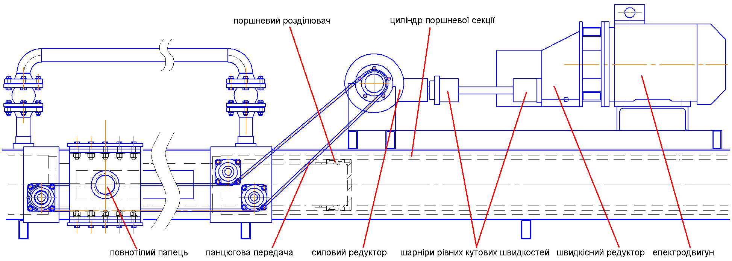
Рис. 1 – Схема компонування вузла приводу поршневої установки

На основі удосконаленої структурної схеми розроблена функціональна схема установки (рис. 2), яка об’єднує в собі чотири однотипні паралельно встановлені поршневі секції, електромеханічний вузол приводу поршневих розділювачів та дослідну ділянку з лічильником газу і байпасною віткою.
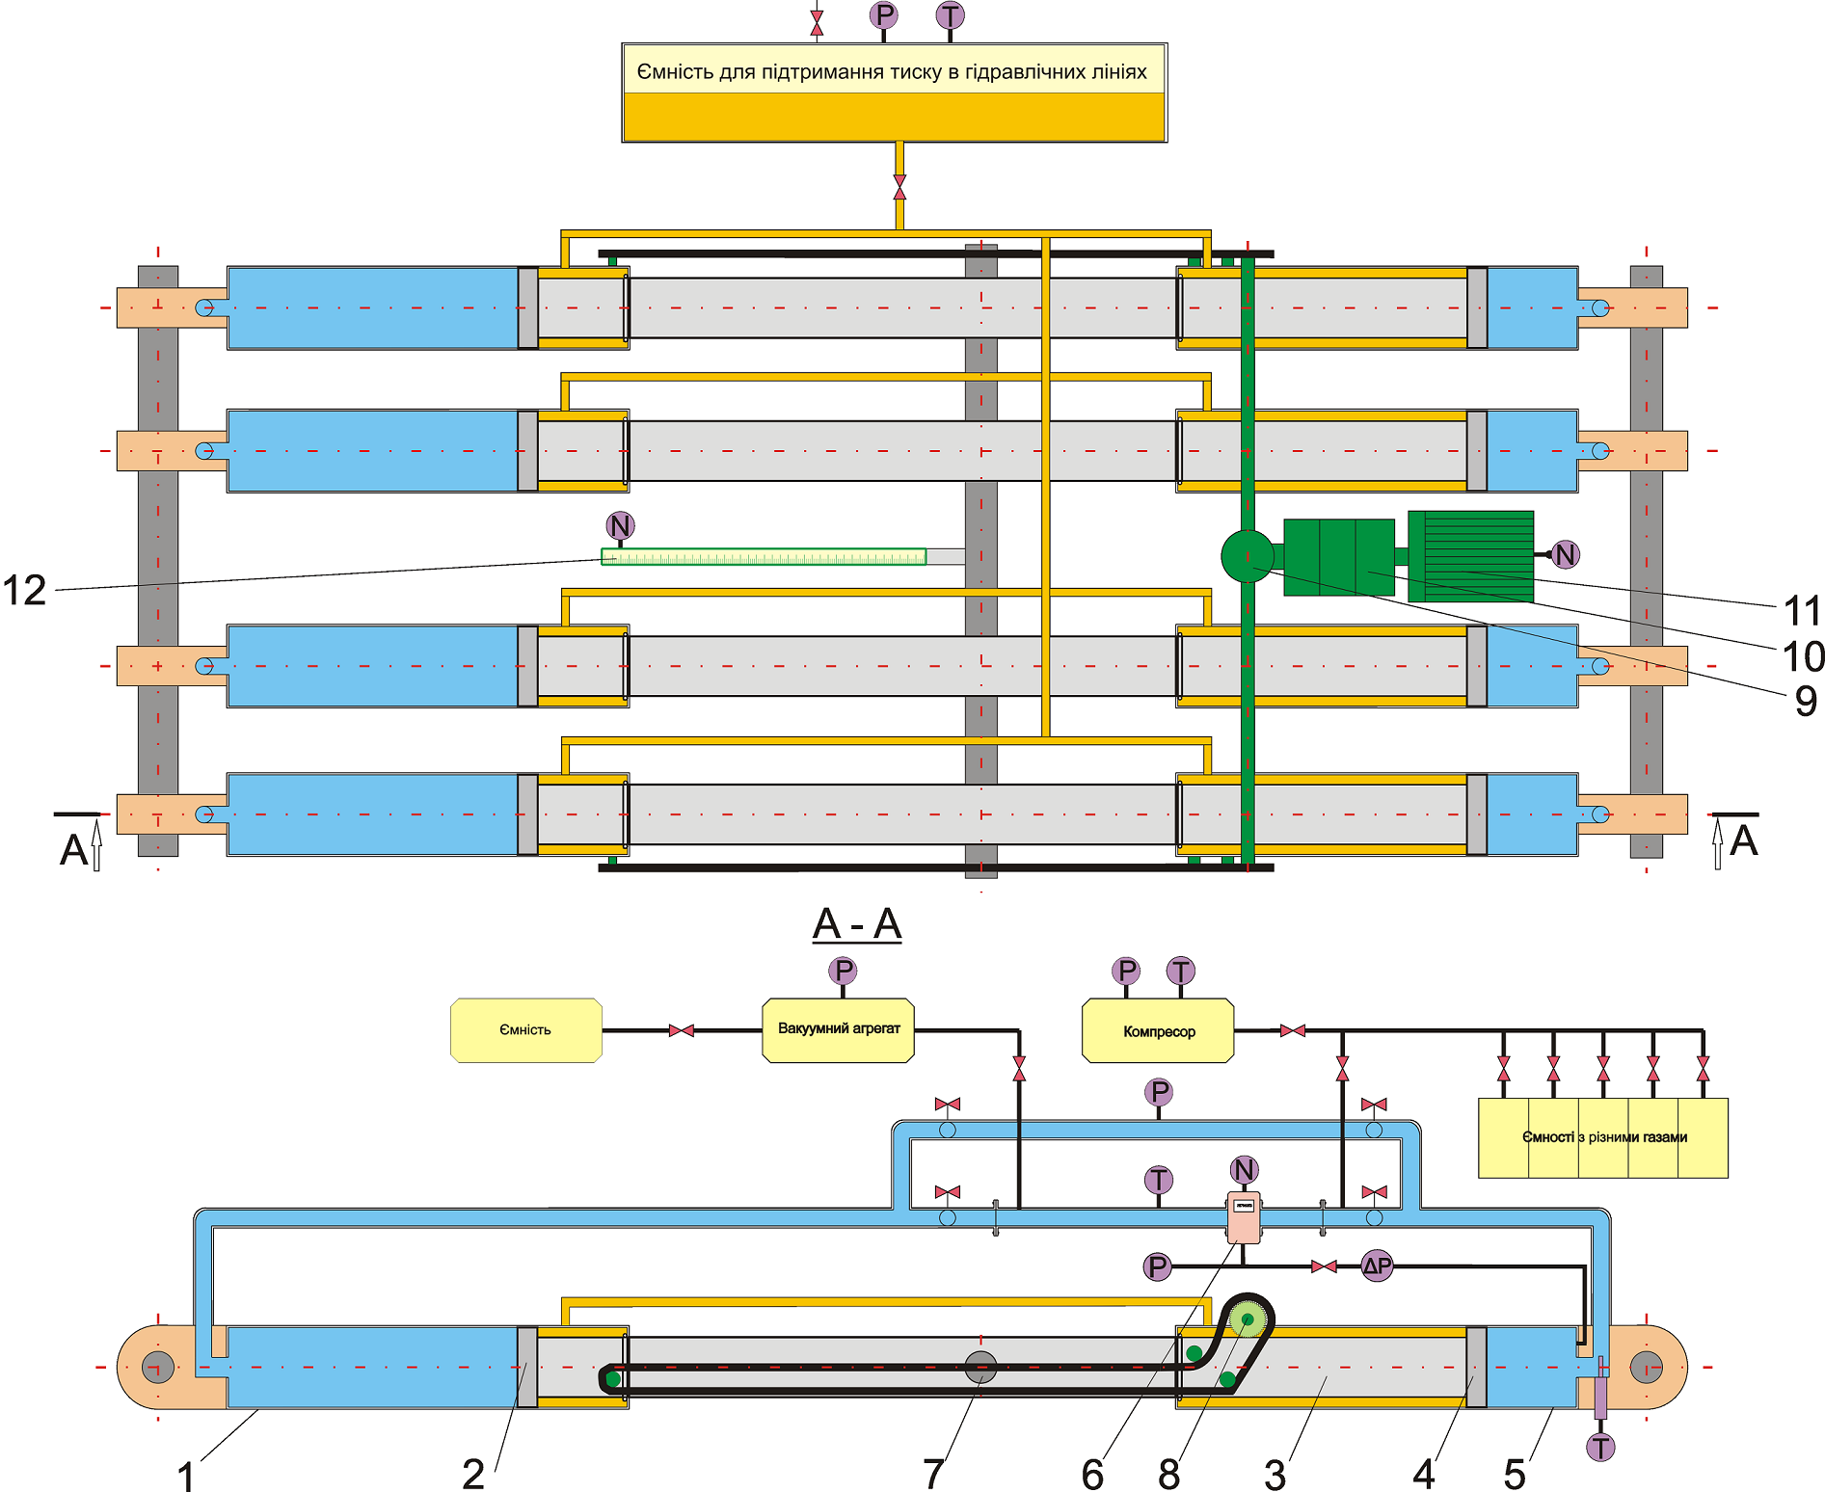
Рис. 2 – Функціональна схема поршневої установки з удосконаленим вузлом приводу
1, 2, 4, 5 – циліндри та поршневі розділювачі поршневих секцій; 3 – суцільний шток; 6 – лічильник; 7 – повнотілий палець; 8 – ланцюгова передача; 9 – конічний редуктор; 10 – циліндричний редуктор; 11 – електродвигун; 12 – оптична лінійка

З врахуванням особливостей функціональної схеми розроблена кінематична схема установки (рис. 3), яка характеризує зв'язок вузла приводу з поршневими секціями. На ній показано внутрішня структура обраних редукторів та з’єднання їхніх валів між собою і з вихідним валом електродвигуна.
Також, для формування інформаційно-вимірювальної системи установки розроблено її структурну схему, яка складається з вимірювального та керуючого блоків з двома мікропроцесорами. Така структура підвищує надійність, безпеку та функціональність установки в плані одночасного виконання декількох операцій.

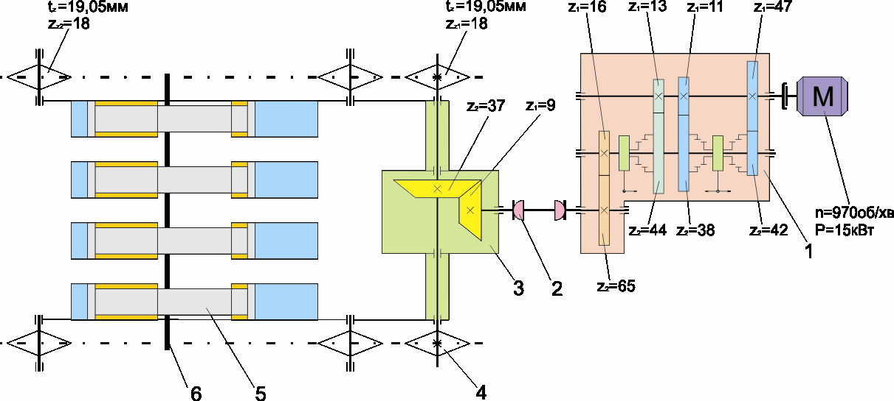
Рис. 3 – Кінематична схема поршневої установки
1 – циліндричний редуктор; 2 – шарнір рівних кутових швидкостей; 3 – конічний редуктор; 4 – ланцюгова передача; 5 – поршневі секції; 6 – повнотілий палець

Разом з тим, застосування ланцюгової передачі для забезпечення зворотно-поступального руху впливає на нестабільність відтворення установкою одиниці об’ємної витрати газу в процесі здійснення заміру. Оскільки поступальне переміщення забезпечується обертальним рухом ланцюгів навколо зірочок, які являють собою багатокутник, відповідно, при русі поршневих розділювачів буде наявна пульсація значення витрати внаслідок різниці довжини периметра багатокутника та довжини кола. Розрахункове значення пульсацій витрати складає 0,5 %. В роботі запропоновано спосіб врахування впливу пульсацій витрати газу шляхом застосування кратної кількості зубців за час заміру в межах трьох повних обертів зірочки. Для підтвердження правильності застосованих рішень проведено експериментальні дослідження стабільності відтворення одиниці об’ємної витрати газу поршневою установкою з використанням оптичної лінійки та цифрового записуючого осцилографа. Експериментальні дані показали, що максимальне значення нестабільності складає 0,4 %, загалом середнє значення не перевищує 0,2 %, що є менше від аналітично розрахункового значення.
В третьому розділі викладені результати теоретичних та експериментальних досліджень впливових факторів відтворення та передавання одиниць об’єму та об’ємної витрати газу поршневою установкою. Акцентована увага на розробленні математичної моделі, яка є основою технічної реалізації установки.
При розробленні рівняння вимірювання процесу відтворення одиниці об’єму газу при тиску до 1,6 МПа встановлено, що найбільш відповідальним етапом при оцінюванні контрольного об’єму газу є визначення зміни внутрішнього діаметра циліндра по відношенню до довжини контрольної ділянки. З цією метою розроблено методику виконання вимірювання геометричних розмірів циліндрів за допомогою індикаторного нутроміра спеціального з індикатором годинникового типу ИЧ–10.
За результатами вимірювань встановлено, що зміна середнього діаметра циліндра по відношенню до його довжини в основній ділянці, тобто після ділянки розгону поршня на відстані від 1100 мм до 2100 мм, де відбувається відтворення контрольного об’єму газу, складає 0,01 мм. На рис. 5 – результати вимірювань.
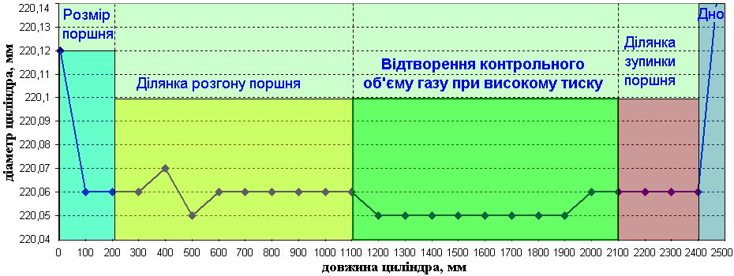
Рис.5 – Зміна діаметра циліндра по відношенню до його довжини

Аналіз результатів вимірювання показав, що при розрахунку контрольного об’єму установки можна виділити кількість елементарних об’ємів циліндрів з двома типами діаметрів – 220,05 мм (V₁) та 220,06 мм (V₂). Об’єми кожного з чотирьох циліндрів V_{c} будуть визначатися як
$V_{C}=V_{1}⋅n_{1}+V_{2}⋅n_{2}$ (1)
де n₁, n₂ – кількість елементарних циліндрів з діаметрами основи 220,05 мм та 220,06 мм.
Таким чином, загальне рівняння вимірювання контрольного відтворюваного об’єму V_{E} поршневої установки з урахуванням сумування елементарних об’ємів чотирьох циліндрів має вид:
$V_{E}=h_{0,1}⋅\left(\text{26}⋅\frac{π⋅D_{1^{2}}}{4}+\text{14}⋅\frac{π⋅D_{2^{2}}}{4}\right)$ (2)
Для уточнення рівняння (2) розглянуто вплив додаткових чинників, який виражається через зміну геометричних розмірів циліндрів під впливом температури Т₁ і тиску внутрішнього середовища р₁. Відповідно, з урахуванням цього впливу, рівняння вимірювання процесу відтворення одиниці об’єму газу при надлишковому тиску до 1,6 МПа має наступний вид:
$V_{E}=h_{0,1}⋅\left(\text{26}⋅\frac{π⋅D_{1^{2}}}{4}+\text{14}⋅\frac{π⋅D_{2^{2}}}{4}\right)⋅\left(1+3⋅α⋅\left(T_{1}−\text{293},\text{15}\right)\right)⋅p_{1}⋅\frac{3⋅\left(1−2⋅η\right)}{E}$ (3)
де η – коефіцієнт Пуассона; Е – модуль Юнга.
Контрольний відтворюваний об’єм поршневої установки складає V_{E} = 0,152127 м³.
На основі узгодження вихідної кутової швидкості електродвигуна з лінійною швидкістю поршневих розділювачів, яка визначається в залежності від необхідної об’ємної витрати газу, отримано рівняння вимірювання процесу відтворення одиниці об’ємної витрати газу.
Співвідношення кутових швидкостей електродвигуна і зірочки ланцюгової передачі визначає необхідний ступінь редукції. Для розробленого вузла приводу застосовано циліндричний редуктор із змінним ступінчастим передавальним відношенням та конічний редуктор, які дозволяють отримати необхідний змінний ступінь редукції.
Відповідно, кутова швидкість на виході привідних валів конічного редуктора ω_{Rk} визначається як:
$ω_{\text{Rk}}={ω_{E}}/{\left(i_{\text{Gk}}⋅i_{M}⋅i_{V}\right)}$ (4)
де i_{Gk} – передавальне відношення k-ої передачі циліндричного редуктора, i_{M} – передавальне відношення головної передачі циліндричного редуктора, i_{V} – передавальне відношення конічного редуктора, ω_{Е} – кутова швидкість валу електродвигуна, яка визначається як:
$ω_{E}=2⋅π⋅\left(1−R_{E}\right)⋅f/u_{E}$ (5)
де R_{E} – коефіцієнт ковзання електродвигуна; f – частота мережі живлення, яку можна змінювати; и_{E} – кількість пар полюсів обмотки ротора.
Таким чином, значення об’ємної витрати газу виражене через площу поперечного перерізу циліндрів установки S та радіусу ділильного кола зірочки ланцюгової передачі має наступний вид:
$q_{f}=\frac{ω_{\text{Rk}}⋅t_{z}⋅S}{2⋅\text{sin}\left(π/z_{z}\right)}$ (6)
де t_{z} – крок ланцюга; z_{z} – кількість зубців зірочки; S – площа поперечного перерізу циліндрів
На основі проведених розрахунків встановлено часткову невідповідність діапазону об’ємної витрати газу установки, тобто їх мінімального та максимального значень. Така невідповідність зумовлена тим, що технічні засоби, які застосовують для розробки вузла приводу мають чітко виражені технічні характеристики з умовно дискретними значеннями. Технічним рішенням, яке дозволяє уникнути таких проблем стало застосування частотного регулятора для регулювання частоти обертів електродвигуна.
Таким чином, на основі (4) – (6) отримано рівняння вимірювання значення об’ємної витрати газу q_{f} поршневою установкою в залежності від змінної частоти живлення мережі електродвигуна і вибору передачі циліндричного редуктора:
$q_{f}=\frac{π⋅\left(1−R_{E}\right)⋅f}{u_{E}⋅i_{\text{Gk}}⋅i_{M}⋅i_{V}}⋅\frac{t_{z}}{\text{sin}\left(π/z_{z}\right)}⋅S$ (7)
Відповідно до технічних характеристик застосованих засобів можна зробити висновок, що обрані циліндричний та конічний редуктор в комплекті з частотно-регульованим електродвигуном повністю задовольняють вимоги щодо забезпечення необхідного динамічного діапазону значень об’ємних витрат газу установки.
Для забезпечення передавання одиниць об’єму та об’ємної витрати необхідно оцінити цей фізичний процес та описати його математичними залежностями. Згідно фізичної моделі проведено вимірювання абсолютного тиску, перепаду тиску та температури газу в циліндрі і в лічильнику згідно рис. 6.
Для дослідження сумарних втрат тиску в трубопроводах установки застосовано загальне рівняння Бернуллі для двох перерізів ділянки трубопроводів згідно рис. 6, яке має наступний вид:
$p_{1}+ρ_{1}⋅g⋅h_{1}+\left(α_{1}⋅ρ_{1}⋅υ_{1^{2}}/2\right)=p_{2}+ρ_{2}⋅g⋅h_{2}+\left(α_{2}⋅ρ_{2}⋅υ_{2^{2}}/2\right)+p_{B}$ (8)
де p₁, p₂ – абсолютні статичні тиски в циліндрах та в трубопроводі після місцевого опору; $ρ_{1}⋅g⋅h_{1}$ – гідростатичний тиск; ρ – густина газу; h₁ – висота стовпа газу; $\left(α⋅ρ_{1}⋅υ^{2}\right)/2$ – динамічний (швидкісний) напір; p_{В} – втрати тиску.
З врахуванням конфігурації трубопроводів установки (рис. 6), коефіцієнти місцевих опорів ξ визначаються згідно наступних формул:
$ξ_{1}=ξ_{4}=\left(1−D_{2}^{2}/D_{1}^{2}\right)/2$ (9)
$ξ_{2}={\text{sin}}^{2}\left(Θ/2\right)+{\text{cos}}^{2}\left(Θ/2\right)$ (10)
$ξ_{3}={\left(1−D_{1}^{2}/D_{2}^{2}\right)}^{2}$ (11)
Відповідно, втрати тиску для лічильника газу роторного типу визначаються згідно виразу:
$p_{\text{BL}}={Δp}_{0}⋅\frac{ρ}{ρ_{C}}⋅p_{L}⋅{\left(\frac{q}{q_{\text{max}}}\right)}^{2}⋅\left(\frac{\text{293},\text{15}}{\text{273},\text{15}+T_{2}}\right)$ (12)
де ∆p₀ – втрати тиску в лічильнику, отримані при низькому тиску; р_{L} – абсолютний тиск лічильнику; q – об’ємна витрата газу, при якій визначають втрати тиску; q_{max} – максимальна об’ємна витрата лічильника, Т₂ – температура газу в лічильнику.
З врахуванням значення абсолютного статичного тиску в установці р₁, абсолютний тиск в лічильнику газу р_{L} визначається з врахуванням сумарних втрат тиску ∑р_{В} в установці і складає р_{L} = р₁ – ∑р_{В} =1701,325 – 4,776 = 1696,549 кПа.
Оскільки оптимальний час заміру на максимальній витраті складає 2,738 с, в поршневих установках такого типу відбувається політропний процес, тобто виконується умова відсутності теплообміну між установкою та навколишнім середовищем в процесі заміру. Зміна температури Т₂ газу в лічильнику за час заміру через зміну тиску, зумовлену втратами розраховується з виразу:
$T_{2}=T_{1}⋅{\left(p_{L}/p_{1}\right)}^{\left(n−1\right)/n}$ (13)
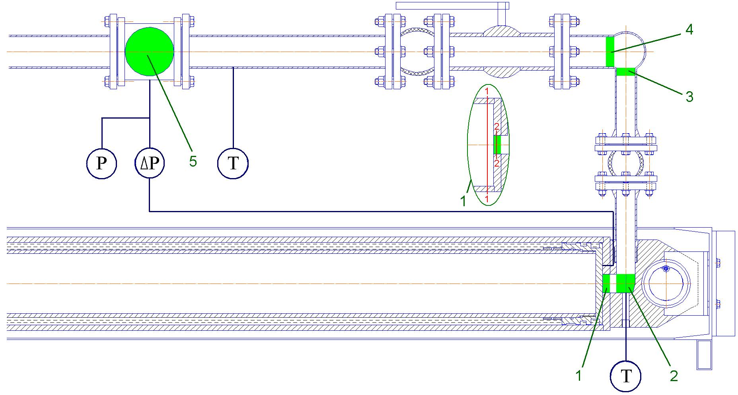
За результатами розрахунків можна стверджувати, що зміна температури в установці за час дослідження лічильника газу на максимальній витраті складає ∆T = 0,19 К, що спричиняє зміну вимірюваного лічильником об’єму газу на 0,065 %.
Рис. 6 – Схематичне зображення місцевих опорів (1 – раптове звуження з DN 220 в DN 50, 2 – коліно 90º, 3 – розширення з DN 50 у DN 100, 4 – звуження з DN 100 в DN 80, 5 – лічильник газу роторного типу
З врахуванням умови нерозривності потоку і балансу мас та зважаючи на ту особливість, що розроблена поршнева установка має можливість працювати на
будь-яких неагресивних газах, з метою уточнення значення приведеного об’єму газу запропоновано синтезувати формулу приведення об’єму газу до стандартних умов з формулою температурного розширення об’єму газу. Уточнена автором формула приведення є рівнянням вимірювання процесу передавання одиниці об’єму газу V_{P} при високому тиску поршневою установкою і має наступний вигляд:
$V_{P}=V_{E}⋅\frac{p_{1}}{p_{L}}⋅\left(1+β⋅\left(T_{2}−T_{1}\right)\right)⋅\frac{K_{2}}{K_{1}}$ (14)
де β – коефіцієнт об’ємного розширення газу, К₁, К₂ – коефіцієнти стискуваності газу в циліндрах установки та в лічильнику газу, відповідно.
Таким чином, при передаванні одиниці об’ємної витрати газу q_{P} рівняння вимірювання виглядає наступним чином:
$q_{P}=\left(V_{E}⋅\frac{p_{1}}{p_{L}}⋅\left(1+β⋅\left(T_{2}−T_{1}\right)\right)⋅\frac{K_{2}}{K_{1}}\right)/t$ (15)
де t – час вимірювання контрольного об’єму газу поршневою установкою.
Четвертий розділ присвячений формуванню метрологічної моделі поршневої установки і включає в себе оцінювання невизначеності відтворення та передавання одиниць об’єму та об’ємної витрати газу на газовому середовищі при тиску до 1,6 МПа. Невизначеність відтворення одиниці об’єму газу встановлено на основі результатів експериментів. Невизначеність відтворення одиниці об’ємної витрати газу оцінено із застосуванням адаптивної технології за допомогою методу PUMA (процедури менеджменту невизначеності) на основі апріорних даних.
Таким чином, із формули (3) з врахуванням часткових похідних по об’єму V_{E} невизначеність за типами А та В визначається за наступними формулами:
$u_{A}={\left\{{\left(\frac{∂V_{E}}{∂D_{1}}⋅u_{{\text{AD}}_{1}}\right)}^{2}+{\left(\frac{∂V_{E}}{∂D_{2}}u_{{\text{AD}}_{2}}\right)}^{2}+{\left(\frac{∂V_{E}}{∂h_{0,1}}u_{{\text{Ah}}_{0,1}}\right)}^{2}\right\}}^{0,5}$ (16)
$u_{\text{BV}}={\left\{{\left(\frac{∂V_{E}}{∂D_{1}}⋅u_{{\text{BD}}_{1}}\right)}^{2}+{\left(\frac{∂V_{E}}{∂D_{2}}u_{{\text{BD}}_{2}}\right)}^{2}+{\left(\frac{∂V_{E}}{∂h_{0,1}}u_{{\text{Bh}}_{0,1}}\right)}^{2}\right\}}^{0,5}$ (17)
При паралельній роботі ідентичних засобів їхня випадкова невизначеність зменшується в $\sqrt{n}$ разів, n – кількість одночасно працюючих одиниць. Із врахуванням такої специфіки зменшення невизначеності для поршневої установки, невизначеність за типом А визначається як:
$u_{\text{AV}}=u_{A}/\sqrt{n}$ (18)
Вплив тиску $u_{\text{BP}}$ та температури $u_{\text{BT}}$ оцінено, як додаткові складові невизначеності і розраховані за наступними формулами:
$u_{\text{BT}}=\sqrt{3}⋅V_{E}⋅α⋅\left(T−\text{293},\text{15}\right)$ (19)
$u_{\text{BP}}=\frac{\sqrt{3}⋅\left(1−2⋅η\right)⋅p⋅V_{E}}{E}$ (20)
Розширена невизначеність з приведенням до контрольного відтворюваного об’єму газу, виражена у відсотках склала:
$U_{V}=2⋅\frac{{\left\{u_{{\text{AV}}^{2}}+u_{{\text{BV}}^{2}}+u_{{\text{BT}}^{2}}+u_{{\text{BP}}^{2}}\right\}}^{0,5}}{V_{E}}⋅\text{100}=0,\text{025}\text{\%}$ (21)
Для оцінювання невизначеності відтворення одиниці об’ємної витрати газу потрібно визначити вплив кожної окремої складової відносно базової функції витрати q_{f}. Разом з тим, в формулі (7) функціонально не виражений вплив з’єднувальних ланок, який потрібно врахувати. В даному випадку акцент робиться на використанні синхронних шарнірів рівних кутових швидкостей, які виступають з’єднувальними ланками між циліндричним та конічним редуктором (рис. 1).
Із врахуванням коефіцієнтів впливу загальна формула розширеної невизначеності відтворення одиниці об’ємної витрати газу при високому тиску буде:
$U_{q}=2⋅\left(\frac{\sqrt{{\left(u_{q}\right)}^{2}}}{q}+\sqrt{{\left(u_{H}\right)}^{2}}\right)⋅\text{100}$, (22)
де
$u_{q}=\begin{aligned}\left\{{\left(\frac{∂q_{f}}{∂f}⋅u_{f}\right)}^{2}+{\left(\frac{∂q_{f}}{∂i_{\text{Gk}}}⋅u_{\text{iGk}}\right)}^{2}+{\left(\frac{∂q_{f}}{∂i_{M}}⋅u_{\text{iM}}\right)}^{2}+R_{i}⋅\left(\frac{∂q_{f}}{∂i_{\text{Gk}}}⋅u_{\text{iGk}}\right)⋅\left(\frac{∂q_{f}}{∂i_{M}}⋅u_{\text{iM}}\right)+ | \right\}\end{aligned}{\left\{\right\}}^{0,5}$ (23)
де u_{f} – невизначеність виставлення значення частоти частотним регулятором обертів електродвигуна; u_{iGk}, u_{iM}, u_{iV} – невизначеності зубчастих передач редукторів; R_{і} – коефіцієнт кореляції між зубчастими передачами циліндричного редуктора; u_{tz} – невизначеність міжшарнірного кроку ланцюга; u_{zz} – невизначеність кроку ведучої зірочки; u_{S} – невизначеність вимірювання площі поперечного перерізу циліндрів; u_{H} – невизначеність позиціонування синхронного шарніра рівних кутових швидкостей.
Розширена невизначеність відтворення одиниці об’ємної витрати газу складає U_{q} = 0,038%.
З використанням отриманих значень проведено попередній розрахунок невизначеності передавання одиниці об’єму газу поршневою установкою із застосуванням ітеративного методу PUMA. Розширена апріорна невизначеність передавання одиниці об’єму газу при тиску до 1,6 МПа за типом В визначена як:
$U_{\text{VPB}}={\left\{{\left(\frac{∂V}{∂V_{1}}⋅U_{V}\right)}^{2}+{\left(\frac{∂V}{∂P_{1}}⋅U_{P}\right)}^{2}+{\left(\frac{∂V}{∂P_{2}}⋅U_{P}\right)}^{2}+{\left(\frac{∂V}{∂T_{1}}⋅U_{T}\right)}^{2}+{\left(\frac{∂V}{∂T_{2}}⋅U_{T}\right)}^{2}+{\left(\frac{∂V}{∂K_{1}}⋅U_{K}\right)}^{2}+{\left(\frac{∂V}{∂K_{2}}⋅U_{K}\right)}^{2}\right\}}^{0,5}$(24)
де U_{Р} – невизначеність вимірювання тиску; U_{Т} – невизначеність вимірювання температури; U_{К} – невизначеність розрахунку коефіцієнта стискуваності.
Із застосуванням усіх апріорних значень невизначеностей, розширена невизначеність передавання одиниці об’єму газу у відносному вираженні складе:
$U_{\text{VP}}=\text{100}⋅U_{\text{VPB}}/V_{E}=0,\text{096}\text{\%}$ (25)
На основі розширеної невизначеності передавання одиниці об’єму газу проведено розрахунок розширеної невизначеності передавання одиниці об’ємної витрати газу при високому тиску за типом В:
$U_{\text{qPB}}={\left\{{\left(\frac{∂q}{∂V}⋅U_{\text{VPB}}\right)}^{2}+{\left(\frac{∂q}{∂t}⋅U_{\text{tB}}\right)}^{2}\right\}}^{0,5}$ (26)
де U_{tB} – невизначеність вимірювання часу переміщення поршневих розділювачів.
Відносна розширена невизначеність передавання одиниці об’ємної витрати газу складе:
$U_{\text{qP}}=\text{100}⋅U_{\text{qPB}}/q=0,\text{096}\text{\%}$ (27)
На основі структурної схеми ІВС розроблене програмне забезпечення для виконання функцій обчислення та керування процесом калібрування лічильників газу. Також проведено дослідження програмного забезпечення поршневої установки з метою виявлення його впливу на метрологічні характеристики установки. За результатами проведених досліджень оцінено максимально можливий вплив випадкової складової обчислювальної компоненти, зумовленої заокругленням виміряних значень фізичних величин на сумарну похибку поршневої установки. Зокрема, похибка заокруглення, зумовлена роздільною здатністю каналу вимірювання тиску складає 0,0006%; температури – 0,003%; густини – 0,0007%, на основі чого можна вважати їхній вплив нехтувано малий.
В п’ятому розділі викладені основи побудови та реалізації системи передавання одиниць об’єму та об’ємної витрати газу у вигляді ланцюга калібрування для засобів вимірювання об’єму та об’ємної витрати газу на газовому середовищі при тиску до 1,6 МПа. Розроблений ланцюг калібрування синтезований і гармонійно поєднаний з існуючою ієрархією відтворення та передавання одиниць при атмосферному тиску, що дає можливість проведення звірянь з державним еталоном ДЕТУ 03–01–96.
Для реалізації системи передавання одиниць при високому тиску запропоновано застосувати схему нарощення об’ємних витрат шляхом використання паралельно встановлених еталонних лічильників, що є концепцією побудови вторинного еталона з витратою до 1000 м³/год.
Для забезпечення проведення калібрування лічильників та витратомірів газу по місцю експлуатації та передавання одиниць об’єму та об’ємної витрати газу від первинного еталона одиниць об’єму та об’ємної витрати газу на газовому середовищі при тиску до 1,6 МПа до вторинних еталонів і калібрувальних лабораторій запропоновано удосконалений варіант пересувної лабораторії, яка доповнена наборами еталонних лічильників для роботи при високому тиску.

ОСНОВНІ РЕЗУЛЬТАТИ ТА ВИСНОВКИ
На основі проведених теоретичних та експериментальних досліджень вирішена важлива науково-прикладна задача в сфері забезпечення єдності вимірювань об’єму та об’ємної витрати природного газу – розроблена високоточна поршнева витратовимірювальна установка одиниць об’єму та об’ємної витрати газу на газовому середовищі при тиску до 1,6 МПа.
1. Виготовлений дослідний взірець поршневої витратовимірювальної установки одиниць об’єму та об’ємної витрати газу на газовому середовищі при тиску до 1,6 МПа з примусовим переміщенням поршневого розділювача та кільцевою схемою руху потоку газу, що забезпечує можливість її використання для проведення калібрування лічильників газу, максимально відтворюючи та забезпечуючи умови, за яких вони експлуатуються. В конструкції установки реалізовано патентозахищене паралельне застосування ідентичних поршневих вимірювальних секцій при чому ущільнення поршневих розділювачів реалізовано надмірним тиском мастила, що в результаті дало можливість збільшити контрольний об’єм установки, забезпечити відсутність перетоків газового середовища та зменшити випадкову складову невизначеності в $\sqrt{n}$, де n – кількість паралельно працюючих секцій.
2. З використанням адаптивної технології виготовлення еталонів ітеративно удосконалено фізичну модель, а саме вузол електромеханічного приводу із застосуванням комплексу редукторів із зубчастими передачами: циліндричного редуктора із змінним передавальним відношенням та конічного редуктора, а для перетворення обертового руху привідних валів конічного редуктора в зворотно-поступальний рух поршнів застосовано ланцюгову передачу, що дало можливість розширити динамічний діапазон роботи установки до необхідного 1 : 50.
3. На основі вдосконаленої фізичної моделі розроблено математичну модель процесу відтворення та передавання одиниць об’єму та об’ємної витрати газу на газовому середовищі при тиску до 1,6 МПа, що дозволило визначити впливові фактори при оцінці апріорної невизначеності установки та перспективу її використання в статусі високоточного еталону.
4. На основі результатів експериментів проведено метрологічний аналіз процесу відтворення одиниці об’єму газу з урахуванням додаткових невизначеностей, пов’язаних з газовим робочим середовищем при надлишковому тиску до 1,6 МПа, невизначеність відтворення склала U_{V} = 0,025%; невизначеність відтворення одиниці об’ємної витрати газу розрахована із застосуванням методу РUМА і становить U_{q} = 0,038%; проведена попередня надмірна оцінка невизначеності, з якою розроблена поршнева установка забезпечує передавання одиниць об’єму та об’ємної витрати газу при тиску до 1,6 МПа, відповідно, U_{VP} = 0,096%, U_{qP} = 0,096%.
5. Проведено дослідження обчислювальної компоненти поршневої установки з метою виявлення його впливу на метрологічні характеристики установки. За результатами проведених досліджень оцінено максимально можливий вплив випадкової складової обчислювальної компоненти, зумовленої заокругленням виміряних значень фізичних величин на сумарну похибку поршневої установки, що становить нехтувано малу величину по відношенню до рівня точності установки.
6. Вдосконалено державну повірочну схему для засобів вимірювання об’єму та об’ємної витрати газу шляхом розроблення концепції побудови ланцюга калібрування засобів вимірювання об’єму та об’ємної витрати газу на газовому середовищі при тиску до 1,6 МПа. Для реалізації передавання поршневою установкою відтворених одиниць об’єму та об’ємної витрати газу при тиску до 1,6 МПа запропоновано застосувати схему накопичення значення об’ємної витрати газу шляхом застосування паралельно встановлених еталонних лічильників, кожен з яких отримує безпосередньо відтворену поршневою установкою одиницю. В розвиток цього технічного рішення розроблена концепція побудови вторинного еталона при високому тиску на базі еталонних лічильників встановлених паралельно, що дасть можливість забезпечити пряму простежуваність до первинного еталона при високому тиску.
7. Для забезпечення проведення звірень і з метою забезпечення передавання одиниць об’єму та об’ємної витрати газу при тиску до 1,6 МПа від первинного та вторинних еталонів до калібрувальних установок модернізовано склад пересувної лабораторії в частині доукомплектування її наборами еталонних лічильників із статусом еталонів порівняння.

СПИСОК ОПУБЛІКОВАНИХ ПРАЦЬ ЗА ТЕМОЮ ДИСЕРТАЦІЇ:
1. Бас О.А. Метрологічні аспекти відтворення поршневими установками одиниці об’єму газу при тиску 1,6 МПа / О.А. Бас // Метрологія та прилади. – 2014. – № 1 (45). – С. 32 – 41.
2. Бас О.А. Конструктивні та метрологічні аспекти газовимірювальних установок поршневого типу / О.А. Бас // Технологічний аудит та резерви виробництва. – 2014. – № 1/4 (15). – С. 11 – 13.
3. Технічні аспекти створення еталонної бази для метрологічного забезпечення лічильників газу в експлуатації / І.С. Петришин, П.Я. Джочко, Т.І. Присяжнюк, О.А. Бас // Український метрологічний журнал. – 2013. – № 1. – С. 50 – 55.
4. Петришин І.С. Впливові фактори конструктивних особливостей поршневих еталонних витратомірних установок, що працюють за високого тиску / І.С. Петришин, Т.І. Присяжнюк, О.А. Бас // Метрологія та прилади. – 2013. – № 5 (43). – С. 6 – 16.
5. Петришин І.С. Концепція побудови національного ланцюга калібрування засобів вимірювання об’єму та об’ємної витрати газу / І.С. Петришин, П.Я. Джочко, Т.І. Присяжнюк, О.А. Бас // Метрологія та прилади. – 2013. – № 4. – С. 13 – 21.
6. Створення вторинного еталона одиниць об’єму та об’ємної витрати газу в діапазоні витрат від 4 м³/год до 1000 м³/год / І.С. Петришин, П.Я. Джочко, Я.В. Безгачнюк, Ю.Т. Пелікан, О.А. Бас // Український метрологічний журнал. – 2011. – №2 – С. 36 – 40.
7. Петришин І.С. Пересувна лабораторія для забезпечення простежуваності робочих засобів вимірювання об’єму та об’ємної витрати природного та скрапленого вуглеводневого газу / І.С. Петришин, Я.В. Безгачнюк, О.А. Бас // Метрологія та прилади. – 2012. – №3. – С. 26 – 29.
8. Петришин І.С. Спосіб діагностування побутових лічильників природного та зрідженого газу в експлуатації / І.С. Петришин, О.А. Бас // Нафтова і газова промисловість. – 2012. – № 1. – С. 48 – 51.
9. Застосування концепції невизначеності для метрологічної простежуваності одиниць об’єму та об’ємної витрати газу на реальному середовищі / І.С. Петришин, П.Я. Джочко, Т.І. Присяжнюк, О.А. Бас // Системи обробки інформації. – 2013. – № 3 (110). – С. 175 – 178.
10. Вторинний еталон одиниць об’єму та об’ємної витрати газу в діапазоні від 4 до 1000 м³/год: створення та атестація / І.С. Петришин, П.Я. Джочко, Я.В. Безгачнюк, Ю.Т. Пелікан, О.А. Бас // Метрологія та прилади. – 2011. – № 4. – С. 18 – 22.
11. Присяжнюк Т.І. Вдосконалення способу стабілізації витрати газу в установках еквівалентного витіснення рідини / Т.І. Присяжнюк, О.А. Бас, І.С. Петришин // Український метрологічний журнал. – 2012. – № 4. – С. 36 – 39.
12. Присяжнюк Т.І. Установка еквівалентного витіснення із стабілізацією витрати з комутованими торцевими соплами / Т.І. Присяжнюк, І.С. Петришин, О.А. Бас // Методи та прилади контролю якості. – 2012. – № 2(29). – С. 84 – 88.
13. Петришин І.С. Математична та метрологічна моделі процесу передавання одиниці об’єму газу при високому тиску поршневою установкою / І.С. Петришин, Т.І. Присяжнюк, О.А. Бас // Системи обробки інформації. – 2014. – № 3 (119). – С. 106 – 111.
14. Петришин І.С. Щодо метрологічного забезпечення лічильників газу на реальному середовищі при відповідних тисках / І.С. Петришин, П.Я. Джочко, О.А. Бас // Метрологія та прилади. – 2013. - № 2 (40). – С. 30 – 36.
15. Бас О.А. Метрологічний аналіз вузла приводу поршневих розділювачів у витратовимірювальних поршневих установках / О.А. Бас, І.С. Петришин, Т.І. Присяжнюк // Методи та прилади контролю якості. – 2014. – №32. – С. 72 – 82.
16. Метрологія. Державна повірочна схема для засобів вимірювання об’єму та об’ємної витрати газу: ДСТУ 3383:201_ (на розгляді) / О. Бас, Я. Безгачнюк, П. Джочко, І. Петришин, Т. Присяжнюк, Д. Середюк – К.: Мінекономрозвитку України. – 2014. – 10с.
17. Рекомендація. Метрологія. Ланцюг калібрування для засобів вимірювання об’єму та об’ємної витрати газу на реальному середовищі при тиску до 1,6 МПа: РМУ __ / 03 – 2014 (на розгляді) / І.С. Петришин, П.Я. Джочко, Т.І. Присяжнюк, О.А. Бас. – Івано-Франківськ. – 2014. – 11с.
18. Пат 75178 UA МПК 2012.01 G 01F25/00 Пересувна лабораторія для забезпечення простежуваності робочих засобів вимірювання до державного первинного еталона одиниць об’єму та об’ємної витрати газу / І.С. Петришин, П.Я. Джочко, Д.О. Середюк, Я.В. Безгачнюк, О.А. Бас, В.Я. Гулик, В.І. Лемішка, Ю.Т. Пелікан. - № u201205149, заяв. 25.04.2012, опубл. 26.11.2012, бюл. № 22.
19. Пат. 85973 UA МПК 2013.01 G 01F25/00 Калібрувальна поршнева установка одиниць об’єму та об’ємної витрати газу на реальному середовищі при високих тисках / І.С. Петришин, Т.І. Присяжнюк, О.А. Бас. - № u201306810, заяв. 31.05.2013, опубл. 10.12.2013, бюл. № 23.
20. Пат. 67329 U Україна, МПК (2012.01) G 01F25/00 Спосіб бездемонтажного діагностування побутових лічильників природного та зрідженого газу в експлуатації / Бас О.А., Петришин І.С.. – № u201110508; заяв. 30.08.11; опубл. 10.02.12, бюл. № 3.
21. Бас О.А. Концепція оцінювання невизначеності первинного еталона об’ємної витрати газу при тиску до 1,6 МПа із застосуванням методу PUMA / О.А. Бас // Міжнародна науково-технічна конференція «Нафтогазова енергетика 2013», 7 – 11 жовтня 2013, зб. тез доповідей, Івано-Франківськ: ІФНТУНГ. – 2013. – С. 579 – 581.
22. Бас О.А. Використання ультразвукових лічильників в якості робочих еталонів / О.А. Бас // VI науково-практична конференція студентів та аспірантів «Погляд у майбутнє приладобудування», зб. тез доповідей, Київ: НТУУ«КПІ». – 2013. – С. 59.
23. Петришин І.С. Розробка математичної моделі відтворення одиниці об’ємної витрати газу вузлом приводу поршневої витратовимірювальної установки / І.С. Петришин, Т.І. Присяжнюк, О.А. Бас // ХІІІ міжнародна науково-технічна конференція «Вимірювальна та обчислювальна техніка в технологічних процесах 6 – 12 червня 2014р.», зб. тез доповідей., Одеса: ОНАЗ. – 2014. – С. 237 – 240.
24. Петришин І.С. Перспективні напрямки розвитку еталонних поршневих установок для відтворення одиниць об’єму та об’ємної витрати газу / І.С. Петришин, П.Я. Джочко, Т.І. Присяжнюк, О.А. Бас // 12-а наук.-техн. конф. «Приладобудування 2013», зб. тез доповідей, Київ: НТУУ«КПІ». – 2013. – С. 260 – 261.
25. Петришин І.С. Тестування програмного забезпечення еталонних установок вимірювання витрати та кількості газу / І.С. Петришин, Я.В. Безгачнюк, Н.І. Петришин, О.А. Бас // ІІ міжнародна науково-технічна конференція «Вимірювання, контроль та діагностика в технічних системах (ВКДТС-2013)», зб. тез доповідей, Вінниця: ВНТУ. – 2013. – С. 288 – 289.
26. Перегляд чинного ДСТУ 3383:2007 Державна повірочна схема для засобів вимірювання об’єму та об’ємної витрати газу / І.С. Петришин, П.Я. Джочко, Я.В. Безгачнюк, Д.О. Середюк, О.А. Бас // Сьома всеукраїнська науково-технічна конференція «Вимірювання витрати та кількості газу», зб. тез доповідей, Івано-Франківськ: ІФНТУНГ. – 2011. – С. 4.
27. Петришин І.С. Первинний еталон об’ємної витрати газу на високому тиску з робочим середовищем – природний газ / І.С. Петришин, П.Я. Джочко, Т.І. Присяжнюк, О.А. Бас // Всеукраїнський семінар–нарада «Приладовий облік газу», 21 – 24 травня 2013, м. Судак: НАК «Нафтогаз». – 2013. – С. 15 – 17.
28. Петришин І.С. Шляхи та перспективи розвитку еталонної бази в галузі вимірювання об’єму та об’ємної витрати газу / І.С. Петришин, Я.В. Безгачнюк, Т.І. Присяжнюк, О.А. Бас // Всеукраїнський семінар-нарада «Приладовий облік природного газу та метрологія», Яремче: НАК «Нафтогаз». – 2013. – С. 9 – 11.

Анотація
Бас О.А. Витратовимірювальна установка поршневого типу для газового середовища при тиску до 1,6 МПа. – Рукопис.
Дисертація на здобуття наукового ступеня кандидата технічних наук за спеціальністю 05.11.01 – Прилади і методи вимірювання механічних величин – Національний університет «Львівська політехніка», Львів, 2014.
Дисертація присвячена розробленню сучасної високоточної поршневої установки одиниць об’єму та об’ємної витрати газу на газовому середовищі при тиску до 1,6 МПа. З проведеного аналізу слідує, що найбільш перспективним варіантом реалізації є установка поршневого типу з примусовим переміщенням механічного поршневого розділювача і кільцевою схемою руху потоку газу. В основу розроблення установки закладений вдосконалений адаптивний метод побудови еталонів в умовах обмежених ресурсів.
Побудова фізичної моделі установки включала в себе розробку структурної, функціональної і кінематичної схем. Структурна схема була конкретизована в частині удосконалення вузла приводу. З цією метою реалізовано збільшення контрольного об’єму за рахунок паралельного застосування ідентичних поршневих секцій та застосовано електромеханічний вузол приводу з використанням частотно-регульованого електродвигуна та комплексу зубчастих та ланцюгової передач.
Викладені результати теоретичних та експериментальних досліджень впливових факторів відтворення та передавання одиниць об’єму та об’ємної витрати газу поршневою установкою при тиску до 1,6 МПа. Розроблена математична модель процесу відтворення та передавання поршневою установкою цих одиниць. Розроблена система передавання одиниць у вигляді ланцюга калібрування для засобів вимірювання об’єму та об’ємної витрати газу при тиску до 1,6 МПа.
Ключові слова: поршнева установка, механічний привід, відтворення, об’єм, об’ємна витрата, високий тиск, невизначеність, ланцюг калібрування.

АННОТАЦИЯ
Бас О.А. Расходоизмерительная установка поршневого типа для газовой среды при давлении до 1,6 МПа. - Рукопись.
Диссертация на соискание ученой степени кандидата технических наук по специальности 05.11.01 – Приборы и методы измерения механических величин – Национальный университет «Львовская политехника», Львов, 2014.
Диссертация посвящена решению важной научной задачи с прикладным применением в сфере обеспечения единства измерений объема и объемного расхода газа – разработке современной высокоточной поршневой установки единиц объема и объемного расхода газа на газовой среде при давлении до 1,6 МПа.
Из проведенного анализа следует, что наиболее перспективным вариантом реализации является установка поршневого типа с принудительным перемещением механического поршневого разделителя и кольцевой схеме движения потока газа. В основу разработки установки заложен усовершенствованный адаптивный метод построения эталонов в условиях ограниченных ресурсов и минимизации расходов. Применение усовершенствованного адаптивного метода позволило реализовать итеративное совершенствование физической модели эталона поршневого типа, на основании которой формируется математическая модель и устанавливаются источники неопределенности.
Построение физической модели установки включало в себя разработку структурной, функциональной и кинематической схемы установки. Структурная схема была конкретизирована в части совершенствования узла привода. С этой целью реализовано увеличение контрольного объема за счет параллельного применения идентичных поршневых секций и применен электромеханический узел привода с использованием частотно-регулируемого электродвигателя и комплекса зубчатых и цепной передач.
Изложены результаты теоретических и экспериментальных исследований влиятельных факторов воспроизведения и передачи единиц объема и объемного расхода газа поршневой установкой при давлении до 1,6 МПа. Разработана математическая модель процесса воспроизведения и передачи поршневой установкой единиц объема и объемного расхода газа на газовой среде при давлении до 1,6 МПа, исследования которой позволили установить наиболее значимые источники неопределенности и провести их априорную оценку.
Разработана система передачи единиц в виде цепи калибровки для средств измерений объема и объемного расхода газа на газовой среде при давлении до 1,6 МПа. Разработанная цепь калибровки синтезирована и гармонично соединенная с существующей иерархией воспроизведения и передачи единиц при атмосферном давлении в части обеспечения возможности проведения сличений с действующим государственным эталоном. Для реализации передачи поршневой установкой воспроизведенных единиц предложено применить схему накопления значение объемного расхода газа путем применения параллельных эталонных счетчиков.
Ключевые слова: поршневая установка, механический привод, воспроизведение, объем, высокое давление, неопределенность, цепь калибровки.

ANNOTATION
Bas O. Flow rate metering piston prover for gas environment at a pressure of 1.6 MPa. - Manuscript.
The dissertation is aimed at gaining the scientific degree of the Candidate of Technical Sciences at speciality 05.11.01 – Devices and methods for measuring of mechanical quantities – National University "Lviv Polytechnic", Lviv, 2014.
The dissertation is devoted the development of modern high-precision piston prover gas volume and volumetric flow rate in a gaseous environment at a pressure of 1.6 MPa. From the analysis it follows that the most promising option for the implementation is to piston prover with forced displacement mechanical separator piston and ring pattern of the flow of gas. The basis of the development of advanced settings laid adaptive method of construction standards in light of limited resources.
Construction of a physical model of the prover included the development of structural, functional and kinematic scheme. Structural scheme was concretized in terms of improving drive unit. To this end, the control volume increase implemented by the parallel application of identical piston measuring sections and applied electromechanical drive unit using variable-frequency motor and gear set and chain transmissions.
The results of theoretical and experimental studies of influential factors of piston prover reproduction and transfer gas volume and volumetric flow rate unit up to 1.6 MPa. The mathematical model of the process of reproduction and transfer piston prover this unit. The developed system transfer units in a chain calibration means for measuring the gas volume and volumetric flow rate at a pressure of 1.6 MPa.
Keywords: piston prover, mechanical drive, reproduction, volume, volume flow rate, high pressure, uncertainty, calibration chain.

